Руководство SU-75 - Прошивка для Quansheng UV-K5 V1 и всех модификаций.
Анализатор спектра, способный обрабатывать до 250 каналов в секунду. Невероятно быстрое сканирование списков, удобное меню настройки параметров, быстрое сохранение истории, смена типов сканирования,
бэндов, каналов "на лету", мультивыбор списков и бэндов (для РФ 32 бэнда) и многое другое. Поддержка расширения EEPROM с версией 512k: позволяет управлять 1000 каналами.

4 режима сканирования: по частоте, диапазону, полосе и списку – ультрагибкость для любых ситуаций! Передача прямо из режима спектра. AFC - включение авто подстройки частоты приема.
УПРАВЛЕНИЕ ИСТОРИЕЙ ПОИСКА: Вы можете управлять историей в одно нажатие, сканируйте отдельно
каналы в истории, удаляйте, добавляйте в черный список, сохраняйте в память нажатием одной кнопки. Добавляйте канал в список сканирования из режима VFO в одно нажатие.
РЕЖИМ ДВОЙНОГО VFO УДАЛЁН. - Он не имеет смысла т.к в рации один радиочип и он так или иначе прыгает с канала на канал. Это позволило освободить место и расширить функции сканера. В режиме сканирования по спискам вы сможете контролировать намного больше каналов одновременно.
Установка прошивки производиться стандартно. Дополнительные калибровки шить не надо.
При переходе с другой прошивки проводим роллбэк (сток + родные калибровки). Потом шьём. После прошивки рекомендуем сделать полный сброс из меню.
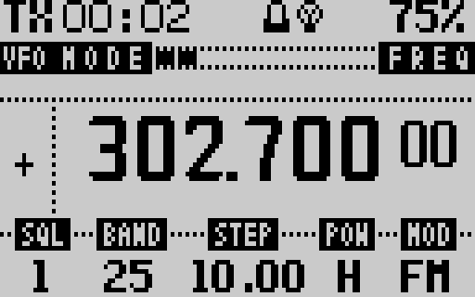
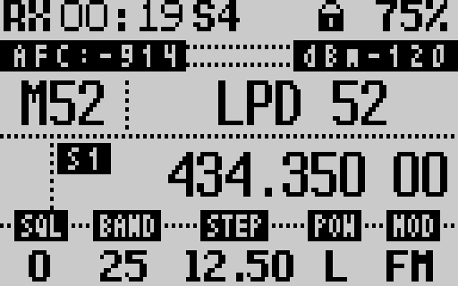
РЕЖИМЫ VFO (ПРЯМОЙ ВВОД ЧАСТОТЫ) И РЕЖИМ ПАМЯТИ MR
Индикация на экране:
Статусбар: режимы TX/RX/PS, ТАЙМЕР, ПОДСВЕТКА 9 (ЛАМПОЧКА), ВХОДЯЩИЙ 7 (ФОНАРИК) АККУМУЛЯТОР, БЛОКИРОВКА
Верхний ряд при приёме: данные RSSI. S-Meter. Dbi. При передаче: аудиобар.
Средний ряд : Левый блок (S +/-) Режим ПТТ и смещение. Список сканирования.
кнопка 1 (длинное удержание или F+1) - Переход в режим ВФО с переносом частоты.
кнопка 2 (длинное удержание или F+2) - Добавить канал в список или сменить список ( в режиме МR ) L1-L15
кнопка 3 (длинное удержание или F+3) - Переключить режим VFO / MR

РЕЖИМЫ VFO И MR - нижний ряд соответствует логике кнопок.
кнопки F +⬆⬇- управление SQL (шумоподавитель) кнопка 4 (длинное удержание) - Изменить ширину полосы кнопка 5 (длинное удержание) - Изменить шаг
кнопка 6 (длинное удержание) - Изменить мощность ( важное в конце инструкции!!!)
кнопка 0 (длинное удержание) - Изменить модуляцию
кнопка 8 (длинное удержание) - Включение индикации RX фонариком (как в айфоне). Повторное нажатие возвращает режим.
кнопка 9 (длинное удержание) - Включение постоянной подсветки. Повторное нажатие возвращает режим.
кнопка F+0 - Радиоприёмник. Радио имеет простой вид. Вверх-Вниз поиск ближайшего канала.
кнопка Scan (длинное удержание или F+Scan) - Сканирование частоты сигнала
кнопка М - запуск меню

СПЕКТРОАНАЛИЗАТОРЫ (сканеры)
кнопка F+7 - Сканирование по спискам (Индикация в левом верхнем углу SL) кнопка F+8 - Сканирование по бэндам (Индикация в левом верхнем углу RU) кнопка F+9 - Сканирование по полосе (Индикация в левом верхнем углу FR)

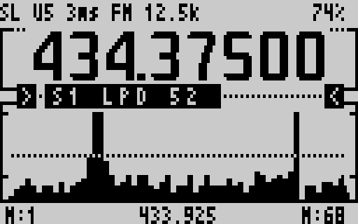
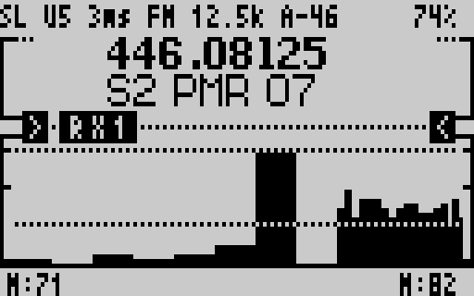
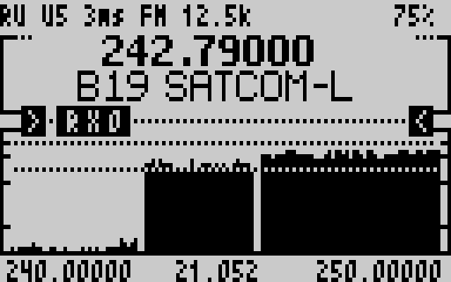
Перейдя в любой из сканеров вы можете переходить между ними кнопкой 6

РЕЖИМ СПЕКТРОАНАЛИЗАТОРА
Прошивка предлагает три различных вида сканера (спектроанализатора).

F+7 - Списки сканирования (SL ) F+8-Сканирование бэндов (RU) F+9 - Частотный диапазон (FR/RG)
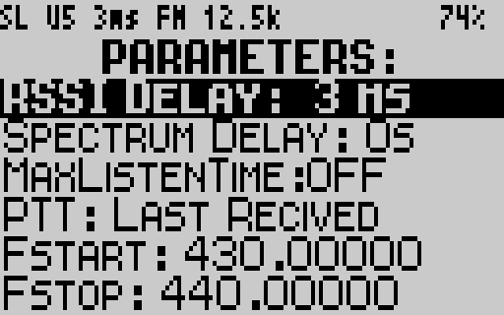

кнопка 1 - переключить частоту для прослушивания кнопка 2 - упрощенный доступ к экрану простого сканера кнопка 3 - выбор полосы пропускания для прослушивания
кнопка 4 - меню с одним или несколькими вариантами выбора списков или бэндов SL/RU
кнопка 5 - доступ к настройкам (меню параметров) кнопка 6 - навигация по режимам сканеров SL/RU/RG/FQ кнопка 7 - сохранение основных настроек
кнопка 8 - параметры отображения доп. строк в расширенном режиме. Сканируемые частоты + субтон + имя + время + условия.
кнопка 9 - выбор модуляции
кнопка 0 - доступ к экрану истории
кнопки Scan / F - настройка параметра шумоподавления Uxxx
кнопка M - переключение на мониторинг на частоте
Fn1 - переключение из обычного режима в режим FL (блокировка частоты, монитор)
Fn2 - занести в черный список частоту для прослушивания
кнопки⬆⬇- навигация по спискам или бэндам

ПАРАМЕТРЫ СПЕКРОАНАЛИЗАТОРА (КНОПКА 5)
Управление всеми параметрами спектроанализатора одинаковое для всех режимов.
кнопка 5 - открыть меню параметров. кнопки ⬆⬇ - перемещение по пунктам
кнопки 1 и 3 - именить значение. кнопка 7 - сохранение параметров
кнопка 1 в пункте ввода частоты активирует режим ввода кнопка 3 в пунктах очистки истории и сброса активирует пункт
DelayRssi — Задержка измерения RSSI перед сменой частоты (в мс) — влияет на скорость сканирования.
SpectrumDelay — Время паузы после обнаружения сигнала (в мс) — если 0, сразу продолжает сканирование.
MaxListenTime — Максимальное время прослушки сигнала (в секундах) — после этого сканирование продолжается.
PTT Emission — Что делать при нажатии PTT: LAST VFO / HAZEL'S / LAST RECEIVED
FStart — Начальная частота диапазона сканирования (в МГц).
FStop — Конечная частота диапазона сканирования (в МГц).
STEP — Шаг сканирования частоты (в кГц): 0.01, 0.05, 0.1, 0.5, 1.0, 2.0, 5.0, 6.25, 10.0, 12.5, 20.0, 25.0, 50.0, 100.0.
ListenBw — Полоса приёма (прослушки): WIDE (25 кГц) / NARROW (12.5 кГц).
Modulation — Вид модуляции: FM / AM.
DEFAULT PARAMS — Сброс всех параметров спектра на заводские (3 секунды удержания).
RX_Backlight_ON — Подсветка при приёме сигнала: ON / OFF.
Freq Counting — Счётчик частот в истории: ON (считает количество раз) / OFF (считает время).
CLEAR HISTORY — Очистка истории сканирования (3 секунды удержания).
RAM — Отображение свободной оперативной памяти (только для информации).
PowerSave — Режим энергосбережения: OFF / 100ms / 500ms / 1s / 2s / 5s.
Noislvl_OFF — Уровень шума для отключения приёма (выше этого — сигнал считается).
UOO_trigger — Дополнительный порог для UOO-режима (50 — UOO включён, 0–49 — обычный U).
POPUPS — Время отображения всплывающих сообщений (в мс) — 0 = отключены.
KeyLock— Время до блокировки клавиатуры

U — это порог срабатывания триггера (триггер уровня RSSI).
Когда RSSI (сигнал) на любой частоте превышает U — спектр "останавливается" на этой частоте, начинается прослушка).Чем выше U — тем труднее найти сигнал (нужен очень сильный сигнал, чтобы остановить сканирование).Чем ниже U — тем быстрее останавливается на любом сигнале.

Кнопкой 7 вы можете сохранить настройки для каждого списка или бэнда отдельно.
В графике пиков динамические боковые тики имеют шаг 20 50 70 100 DBi а динамические линии 60 и 40

ВЫБОР СПИСКОВ СКАНИРОВАНИЯ ИЛИ БЭНДОВ (КНОПКА 4)

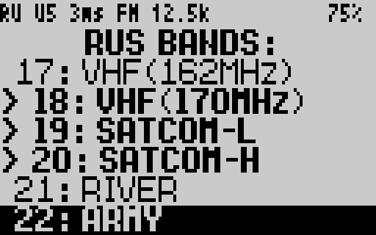
В режимах сканирования списков (SL) и бэндов (RU) вы можете выбрать только нужные вам строки.
В режиме выбора нажмите 4 чтобы выбрать строку и перейти к следующей для мультивыбора.
Нажмите 5 чтобы выбрать одну строку сбросив остальные.
EXIT - вернуться в сканер
Для сканирования по диапазону, укажите диапазон и условия в меню параметров (5). Сохраните их (7)

РАБОТА В РЕЖИМЕ ИСТОРИИ ПОИСКА (КНОПКА 0)
кнопки⬆⬇- навигация по истории
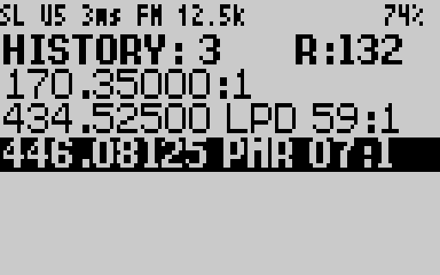
кнопка 1 - пропустить частоту
кнопка 2 - сохранить частоту в ближайшую пустую ячейку памяти
кнопка 3 - удалить частоту из истории кнопка 5 - сканировать только историю кнопка 8 - очистить историю
кнопки Scan / F - настройка параметра шумоподавления Uxxx
кнопка M - переключение на мониторинг на частоте
Fn1 - переключение из обычного режима в режим FL
Fn2 - занести в черный список частоту для прослушивания

ДЕТАЛЬНЫЙ МОНИТОРИНГ ПО ЧАСТОТЕ (КНОПКА M)
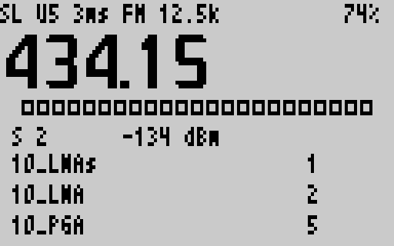
При нажатии кнопки передачи вы перейдете в режим VFO с фиксацией на выбранной частоте или канале (если вы сохранили эту частоту кнопкой 2). Удерживая кнопку 2 в режиме главного экрана, вы можете добавить канал в список сканирования (s1-s5).
В режиме детального мониторинга можно управлять захваченной частотой.
кнопка М - переход к параметрам детального мониторинга
кнопка 2/8 - перемещение по списку
кнопки⬆⬇- смена значения пункта

LNAs — Усиление LNA (Low Noise Ampliﬁer) — ступени усиления сигнала перед миксером.
LNA — Усиление первого каскада LNA. — выше = сильнее сигнал, но больше помех.
PGA — Усиление Programmable Gain Ampliﬁer (после LNA). — баланс между чувствительностью и искажениями.
MIX — Усиление миксера (смешивание частот).— выше = лучше динамический диапазон, но больше шумов.
XTAL F Mode Select — Режим работы кварцевого фильтра (XTAL).фильтрация (снижает шум, но может искажать).
OFF AF Rx de-emp — Отключение демфазиса (коррекция предискажений) при приёме.
Gain after FM Demod — Усиление после FM-демодулятора. — регулирует громкость приёма.
RF Tx Deviation — Отклонение частоты при передаче (FM deviation). — влияет на ширину полосы передачи (выше = громче, но больше занимает спектр).
Compress AF Tx Ratio — Коэффициент компрессии аудио при передаче.— сжимает динамический диапазон.
Compress AF Tx 0 dB — Уровень компрессии 0 dB при передаче.— точка начала компрессии. Compress AF Tx noise — Шум компрессора при передаче. — подавление шума в тихих местах.
MIC AGC Disable — Отключение автоматической регулировки усиления микрофона (AGC).
AFC Range Select — Диапазон работы AFC (автоподстройки частоты).
AFC Disable — Отключение AFC.
AFC Speed — Скорость работы AFC.

РАБОТА В РЕЖИМЕ HAZEL'S

Для активации режима перейдите в режим сканирования списков F+4.
Зайдите в меню параметров (кнопка 5) выберите режим PTT- HAZEL'S. Сохраните настройку (кнопка 7) Каналы должны быть загружены в рацию через чирп и заданы списки сканирования. Выберите список с каналами которого будете работать. Повторите выбор на второй рации. Теперь при нажатии кнопки передачи, рация будет рандомно менять канал для приёма и передачи в пределах списка. Вы можете общаться не выходя из режима сканера.

ПУНКТЫ МЕНЮ
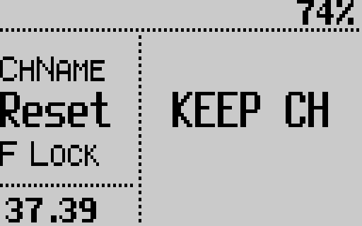

В меню доступна калибровка показаний аккумулятора и выбор его типа.
Вы разблокируете диапазон на передачу на свой страх и риск. Помните о законах и соблюдайте их!

МЕНЮ
Sql (MENU_SQL) — Уровень шумоподавителя (Squelch) — от 0 (всегда открыто) до 9 (очень строго).
Bandw (MENU_W_N) — Полоса пропускания канала: WIDE (широкая, 25 кГц) или NARROW (узкая, 12.5 кГц).
Demodu (MENU_AM) — Вид демодуляции: FM (по умолчанию) или AM (авиационный).
Roger (MENU_ROGER) — Включение/выключение "roger beep" (тональный сигнал конца передачи).
Compnd (MENU_COMPAND) — Компандер (сжатие/расширение звука): OFF / TX / RX / TX+RX.
ScraEn (MENU_SCREN) — Включение скремблера (шифратор голоса) — ON / OFF.
Scramb (MENU_SCR) — Выбор номера скремблера (если включён ScraEn).
ScanLi (MENU_S_LIST) — Выбор списка сканирования (Scan List).
TxTOut (MENU_TOT) — Тайм-аут передачи (TOT) — время, сколько можно держать PTT (в секундах).
Mic (MENU_MIC) — Чувствительность микрофона (микрофонный усилитель).
BackLt (MENU_ABR) — Время работы подсветки экрана при нажатии кнопок.
BLMin (MENU_ABR_MIN) — Минимальная яркость подсветки (в процентах).
BLMax (MENU_ABR_MAX) — Максимальная яркость подсветки (в процентах).
BltTRX (MENU_ABR_ON_TX_RX) — Подсветка при передаче/приёме: OFF / TX / RX / TX+RX.
SqTone (MENU_SQL_TONE) — Включение/выключение тонального шумоподавителя (CTCSS/DCS).
RxDCS (MENU_R_DCS) — DCS-код приёма (цифровой субтон).
RxCTCS (MENU_R_CTCS) — CTCSS-код приёма (аналоговый субтон).
TxDCS (MENU_T_DCS) — DCS-код передачи.
TxCTCS (MENU_T_CTCS) — CTCSS-код передачи.
TxODir (MENU_SFT_D) — Направление смещения частоты (TX Offset): OFF / + / -.
TxOffs (MENU_OFFSET) — Значение смещения частоты (TX Offset) в кГц.
RxOffs (MENU_RX_OFFSET) — Смещение частоты приёма (RX Offset).
BatSav (MENU_SAVE) — Энергосбережение (Battery Save): OFF / 1:1 / 1:2 / 1:4 / 1:8.
ChSave (MENU_MEM_CH) — Сохранение текущей частоты в канал памяти.
F1Shrt (MENU_F1SHRT) — Короткое нажатие боковой клавиши F1 (Side1).
F1Long (MENU_F1LONG) — Долгое нажатие боковой клавиши F1 (Side1).
F2Shrt (MENU_F2SHRT) — Короткое нажатие боковой клавиши F2 (Side2).
F2Long (MENU_F2LONG) — Долгое нажатие боковой клавиши F2 (Side2).
BatCal (MENU_BATCAL) — Калибровка батареи (Battery Calibration).
BatTyp (MENU_BATTYP) — Тип батареи (Li-ion, NiMH и т.д.).
TxPwr (MENU_TXP) — Мощность передачи: LOW / MID / HIGH.
BusyCL (MENU_BCL) — Busy Channel Lockout — блокировка передачи на занятом канале
. BatVol (MENU_VOL) — Отображение напряжения батареи (Battery Voltage).
POnMsg (MENU_PONMSG) — Сообщение при включении (Power On Message).
KeyLck (MENU_AUTOLK) — Автоматическая блокировка клавиатуры (Auto Key Lock).
BatTxt (MENU_BAT_TXT)— отображение % или V.
ChDele (MENU_DEL_CH) — Удаление канала памяти.
ChName (MENU_MEM_NAME) — Название канала памяти.
Reset (MENU_RESET) — Сброс с сохранением каналов или Полный сброс настроек (ALL)
F Lock (MENU_F_LOCK) — Блокировка частоты (Frequency Lock).

ПРОШИВКА:

При переходе с другой прошивки делаем ROLLBACK!!!
Для прошивки используйте K5PROG из архива.
Модули для CHIRP:
8k - для прошивки рации со стоковой памятью su75.ru.packed.bin
512k - для прошивки рации с модифицированной памятью - su75.512k.ru.packed.bin

Внимание! Минимальная мощность L – занижена до минимума и используется для тестирования раций рядом друг с другом.
144MHz H-5W M-2.1W 146MHz H-5.4W M-2.8W 430MHz H-3.2W M-3W 440MHz H-4.9W M-2.8W 446MHz H-4.2W M-3.3W

